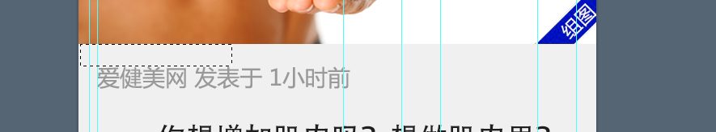
图片到发表时间距离为：28PX
注：之前没有这个提示发表时间，现在补上 字号：28 颜色：999999

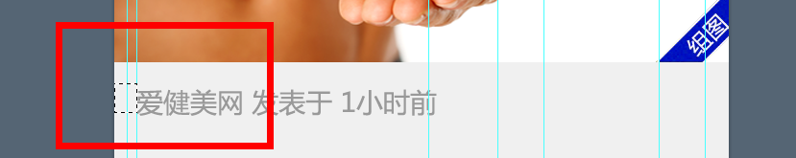
发表时间距离左边边缘：24px


发表时间距离正文44PX
正文字号：36 颜色：1f1f1f 行距：56px

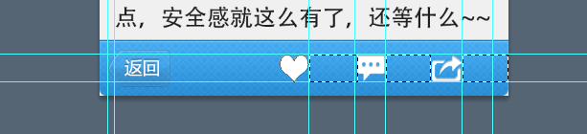
下面几个按钮的间距都是72PX 上下居中

